

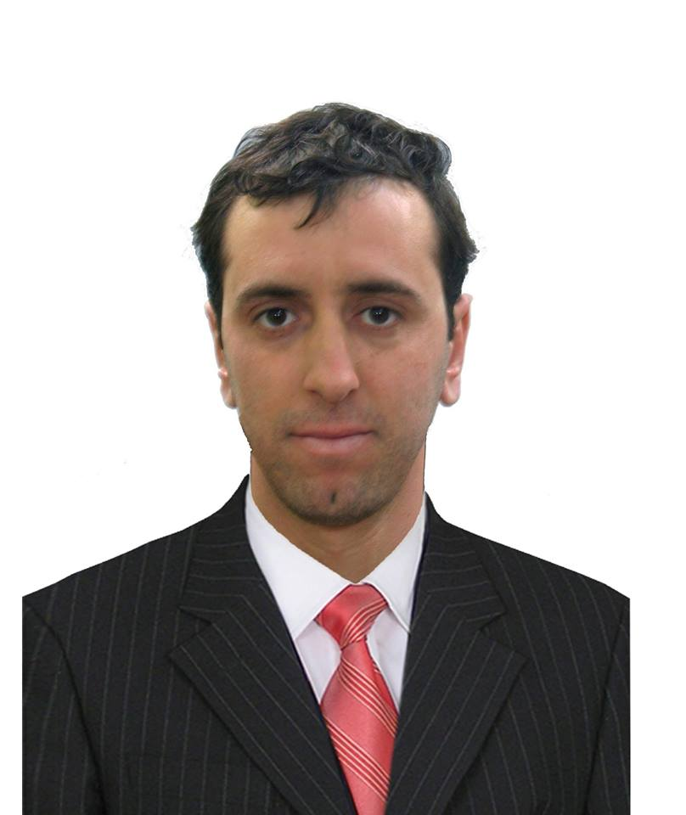



**Benali**

**khaled**

**Date de naissance : 31/07/1981**

**à ain oussera / Djelfa**

**Adresse :daibess mokhtar**

**Ain oussera – w : Djelfa**

Tél : 0552 41 62 02

E-Mail : khlbnl@gmail.com **Célibataire**

**Dégagé du service national**

***DIPLOME : - Agent de saisie informatique***

***- Permis de conduire –poids léger -***

|  |  |
| --- | --- |
| **Etat Civil** | Nom: Benali  Prénom :  khaled  Date et lieu de naissance : 31/07/1981 a Ain Oussera  Situation familial : célibataire  Nationalité : **Algérienne**  Service national : Dégagé |
| **Formations & Diplômes** | 2000 : Agent de saisie informatique « 15/11/1999 ---15/05/2000 ».  Permis de conduire « 16/10/1999 » poids léger . |
| **Experiences professionnelles** | conducteur depuis 1999 (fourgon /voiture) dans plusieurs wilaya d'Algérie. |
| **Connaissances linguistiques** | **Français** : lu, écrit et parlé.  **Arabe** : lu, écrit et parlé. |
| **Autres Connaissances** | Manipulation courante de l’outil informatique.  Très bonne manipulation de l’outil Office (Word, Excel, PowerPoint). |
| Activités Extra-professionnelles | **Sports**: football, notation  **Loisirs** : lecture, cinéma, voyage. Navigation sur internet. |